Nvidia GeForce RTX 5090

Par Guillaume Henri Publié le 23/01/25 à 15h00
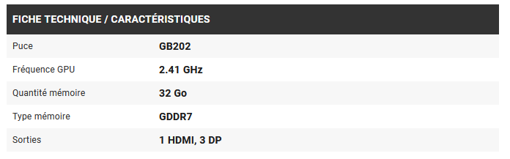
Nvidia sort une nouvelle carte graphique ! Elle embarque un GPU Blackwell 32 Go de mémoire vidéo, le tout pour 4 cm d’épaisseur !

GPU Blackwell, porte un nouveau logicielle DLSS 4, qui comprend un nouveau moteur IA. Ils utilisent un modèle de type transformer (2017), plus performant et moins gourmand. (Globalement c’est une nouvelle technologie qui permet une super résolution).
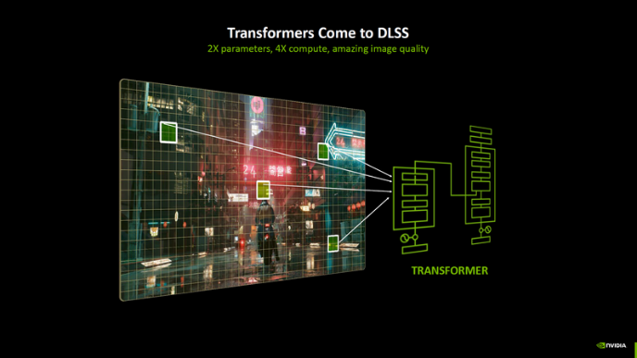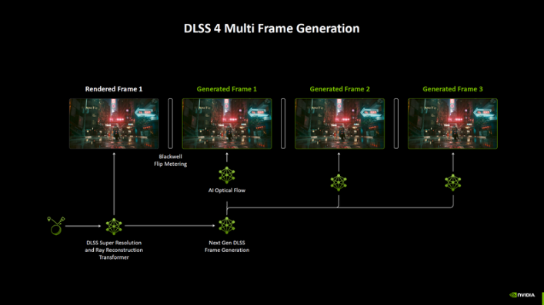
Le détail du DLSS 4 : C’est un logiciel qui permet la génération par IA d’une image supplémentaire entre deux images. Le MFG (génération de multi-frame) est calculé par le CPU et donc on démultiplie les performances.
L’ensemble des GeForce RTX de série 50 supportent donc ces deux nouvelles technologies. Et notre GeForce RTX 5090 lance un prix de départ de 2349€ suivi de la RTX 5080 moins puissante mais 1189€.
Problématique :
La GeForce RTX 5090, est tellement puissante qu’elle a besoin d’au moins un i9 (un processeur capable de le faire fonctionner). Il faut aussi que la définition 4K soit mis en place dans les applications utilisées.
(https://www.lesnumeriques.com/carte-graphique/nvidia-geforce-rtx-5090-p74864/test.html)

De plus cette carte graphique à été pensé avec un nouveau système de refroidissement et une réduction de son épaisseur. Selon Nvidia, cette carte pourrait encaisser jusqu’à 575 W. (Du coup il faut bien la ventilé car elle chauffe beaucoup).
De plus l’alimentation pour cette carte possède un connecteur spécifique : La performance de la carte est telle que l’on doit réfléchir à quel connecteur utiliser (Asus propose des connecteurs, par exemple).
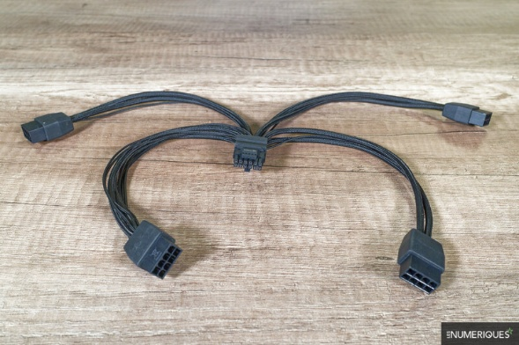
Nvidia recommande une alimentation de 1000W pour accompagner cette carte. Ce qui la rend grandement énergivore.

